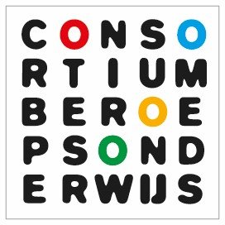Stichting Consortium Beroepsonderwijs

Zorg & Welzijn

KD Pedagogisch Werk 2015

**PW-OA Lesvoorbereidingsformulier 12C P3-K1-W2**

|  |  |
| --- | --- |
| **Naam student: Datum uitvoering:………………………………….**  **Opleiding en klas:** Onderwijsassistent OA6S4A **Oefenopdracht :**  **BPV-instelling: Praktijkbegeleider:** | |
| **Activiteit: taal** | |
| **Doelgroep**:  Groep 3 | **Beginsituatie:**  De kinderen maken voor eerst kennis met letters. |
| **Werkdoel activiteit:**  Kinderen letters gaan leren herkennen | **Didactische werkvorm:**  Individueel op de iPad |
| **Gebruik middelen/materialen:**   * [www.Kahoot.nl](http://www.Kahoot.nl) * <https://www.taal-oefenen.nl/taal-groep-3/blok-1> * <https://www.youtube.com/watch?v=37eZIZnEGxo> * iPad * Digibord | **Gebruik ruimte:**  Eigen klaslokaal aan hun eigen tafel. |
| **Voorbereiding:**  Zorg dat ervoor dat de als leraar zelf zijnde de sites alvast open hebt staan op je laptop. Verder zorg je ervoor dat er genoeg iPad’s klaarliggen voor de kinderen om te gebruiken. | |
| **Instructie activiteit:**   * We beginnen de les met het flitsen van alle letters. De kinderen doen mee op het digibord en lezen alle letters hard op voor. * Vervolgens krijgen de kinderen allemaal een ipad en gaan ze oefenen op taal-oefenen.nl. De link kunnen ze aanklikken. * We sluiten af met een kahoot. De kinderen kunnen meedoen op hun ipad. | **Tijdsplan:**   * Woorden flitsen 10 min. * Zelfstandig oefenen 20 min. * Kahoot 10 min. |
| **Productevaluatie:**    De kinderen kunnen nu letters herkennen | **Procesevaluatie:**    Ik denk dat de kinderen het heel leuk vinden dat alles digitaal is. hierdoor verwacht ik ook dat ze alles vrij snel op zullen pakken. |